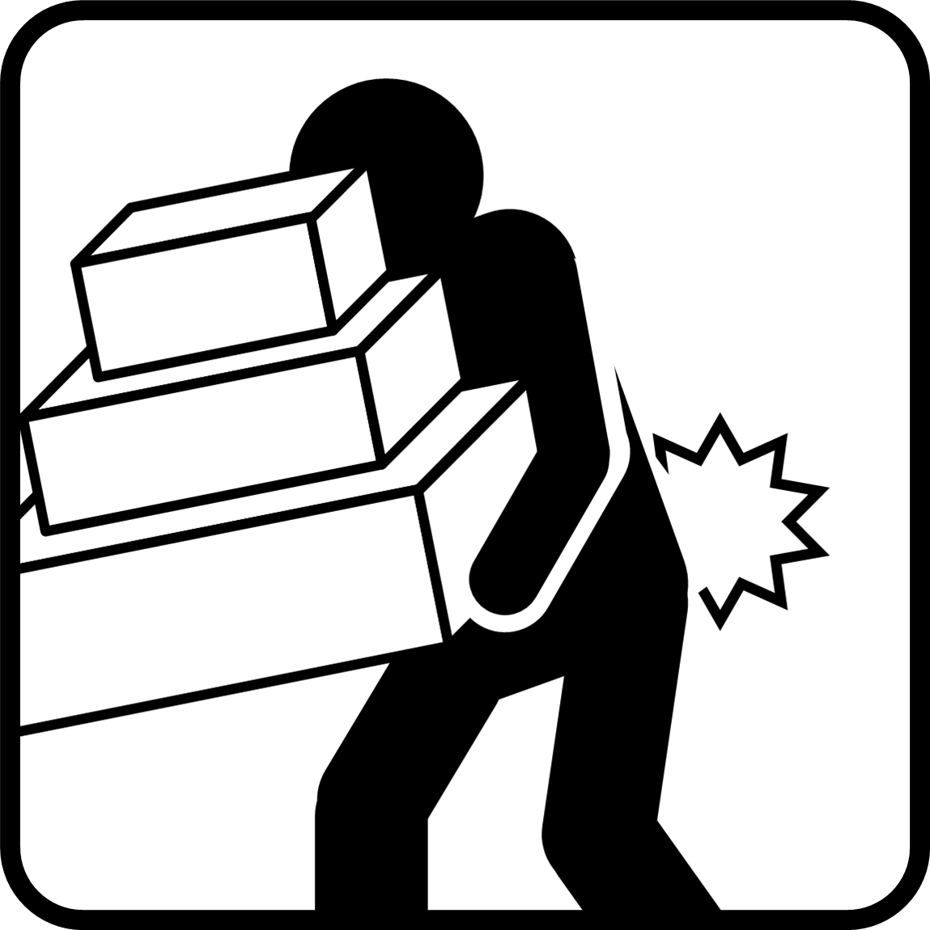

動作の反動・無理な動作

**典型４種労働災害防止重点取組期間**